Биостатистика
Методичка для преподавателей
Занятие №9 (8)
(Занятие №7 – контрольная)

Тема 12 Очаговость
Вводная (проговаривается преподом).
Как было отмечено ранее, в предположении о маловероятности и независимости случаев заболевания количество случаев заболевания распределено независимо.
Предположение о независимости для инфекционной заболеваемости не вполне корректно.
Во-первых, если где-то кто-то заболел, то там есть источник инфекции, и для других членов той же группы вероятность инфицирования увеличивается.
Во-вторых, заболевший может инфицировать окружающих.
В-третьих, в окружении заболевшего может быть проведено активное выделение.
В связи с этим в эпидемиологии есть такое понятие, как «очаг инфекции» и «размер очага».
Если люди инфицируются не независимо, а группами по n человек, то количество инфицированных в среднем должно увеличиться в n раз, а дисперсия – в n² раз.
При независимом инфицировании с распределением Пуассона дисперсия равна среднему. При инфицировании «пачками» по n человек среднее увеличивается в n раз, а дисперсия – в n² раз. Следовательно, отношение дисперсии к среднему равно рамеру очага.
Далее мы рассмотрим два примера. Первый – для групп фиксированной численности, второй – разной численности.

Пример 12.1 Пусть в некотором городе имеются детские сады по примерно 100 детей (отклонения невелики). Пусть за 2019 год было зарегистрировано следующее распределение по числу детей, заболевших сальмонеллезом.
Число заболевших в детсаду детей | Число дет. садов
0 | 45
1 | 15
2 | 7
3 | 4
4 | 4
5 | 6
6 | 2
7 | 2

Рассчитаем число заболевших детей
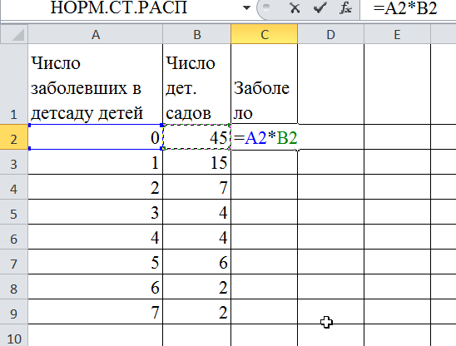
Растянем вниз добавим строку «Всего» и просуммируем
Число заболевших в детсаду детей | Число дет. садов | Заболело
0 | 45 | 0
1 | 15 | 15
2 | 7 | 14
3 | 4 | 12
4 | 4 | 16
5 | 6 | 30
6 | 2 | 12
7 | 2 | 14
Всего | 85 | 113

Рассчитаем среднее число заболеваших детей
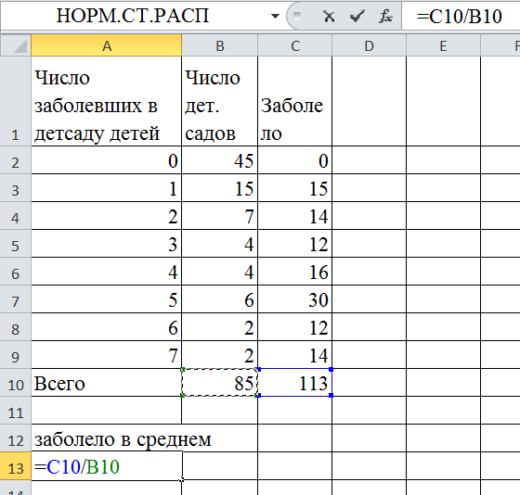
Рассчитаем долю детсадов
Рассчитаем квадрат отклонения числа заболевших от среднего
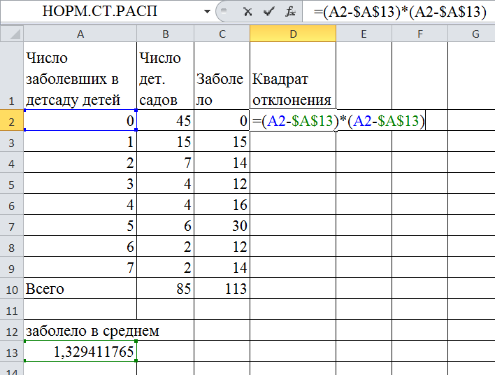
Растянем.
Для расчета дисперсии умножим квадрат отклонения на число садов
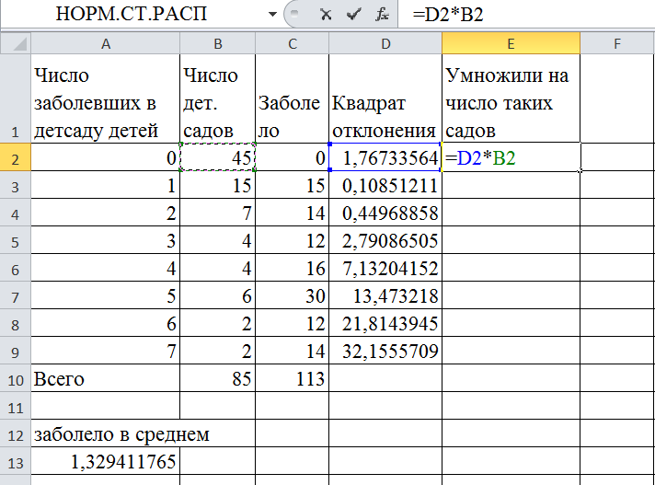
Растянули. Просуммировали
Число заболевших в детсаду детей | Число дет. садов | Заболело | Квадрат отклонения | Умножили на число таких садов
0 | 45 | 0 | 1,76733564 | 79,53010381
1 | 15 | 15 | 0,10851211 | 1,627681661
2 | 7 | 14 | 0,44968858 | 3,147820069
3 | 4 | 12 | 2,79086505 | 11,16346021
4 | 4 | 16 | 7,13204152 | 28,52816609
5 | 6 | 30 | 13,473218 | 80,83930796
6 | 2 | 12 | 21,8143945 | 43,62878893
7 | 2 | 14 | 32,1555709 | 64,31114187
Всего | 85 | 113 |  | 312,7764706
заболело в среднем
1,329411765

Для расчета дисперсии делим сумму кваратов не на число садов, а на число садов без единицы. Вопрос о том, куда делась единица, обсуждается в курсе мед. статистики)
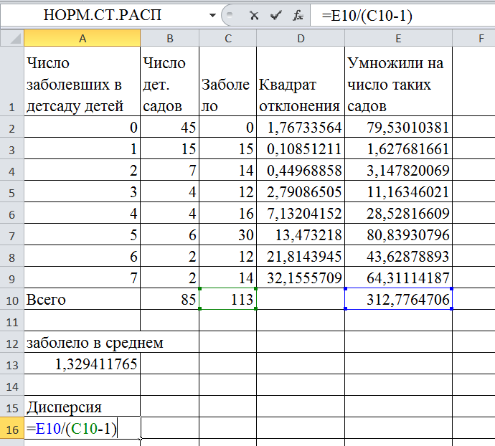
Теперь рассчитываем очаговость как отношение дисперсии к среднему
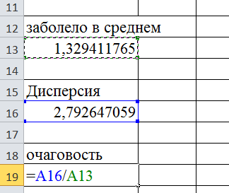
Получили очаговость 2,1, то есть характерный размер очага – 2 ребенка.
При этом средняя заболеваемость – 1,33 ребенка на детсад, то есть очаг – это не среднее число заболевших в группе.
Размер очага показывает, насколько появление случая заболевания в коллективе увеличивает риск заболевания у других людей. В нашем случае появление большого увеличивает риск заболеть у других примерно в 2 раза.

Пример 12.2 Пусть при анализе заболеваемости солдат дизентерией Зонне в ряде воинских частей было получено следующее:
В/ч номер | Численность | Число больных
(censored) | 121 | 7
(censored) | 47 | 3
(censored) | 351 | 2
(censored) | 76 | 6
(censored) | 29 | 0
(censored) | 42 | 0
(censored) | 81 | 1
(censored) | 75 | 0
(censored) | 107 | 2
(censored) | 99 | 7
(censored) | 35 | 3
(censored) | 56 | 4
(censored) | 71 | 0
(censored) | 78 | 0
Рассчитываем долю заболевших
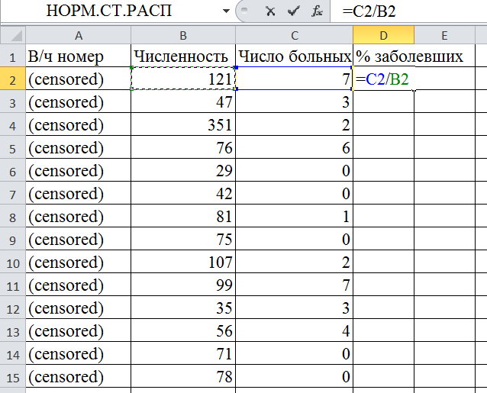
Переводим долю в процентный формат и «растягиваем» вниз.
В/ч номер | Численность | Число больных | % заболевших
(censored) | 121 | 7 | 5,79%
(censored) | 47 | 3 | 6,38%
(censored) | 351 | 2 | 0,57%
(censored) | 76 | 6 | 7,89%
(censored) | 29 | 0 | 0,00%
(censored) | 42 | 0 | 0,00%
(censored) | 81 | 1 | 1,23%
(censored) | 75 | 0 | 0,00%
(censored) | 107 | 2 | 1,87%
(censored) | 99 | 7 | 7,07%
(censored) | 35 | 3 | 8,57%
(censored) | 56 | 4 | 7,14%
(censored) | 71 | 0 | 0,00%
(censored) | 78 | 0 | 0,00%

Рассчитываем среднюю по в/ч заболеваемость. ОБРАЩАЕМ ВНИМАНИЕ, что в данном случае рассчитывается не заболеваемость совокупного населения (как отношение обей заболеваемости к общей численности), а именно среднее из показателей заболеваемости.
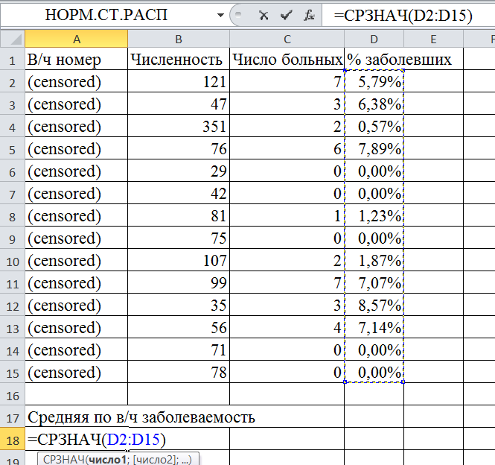
Рассчитываем ожидаемое количество заболевших, умножая среднюю по в/ч заболеваемость на численность:
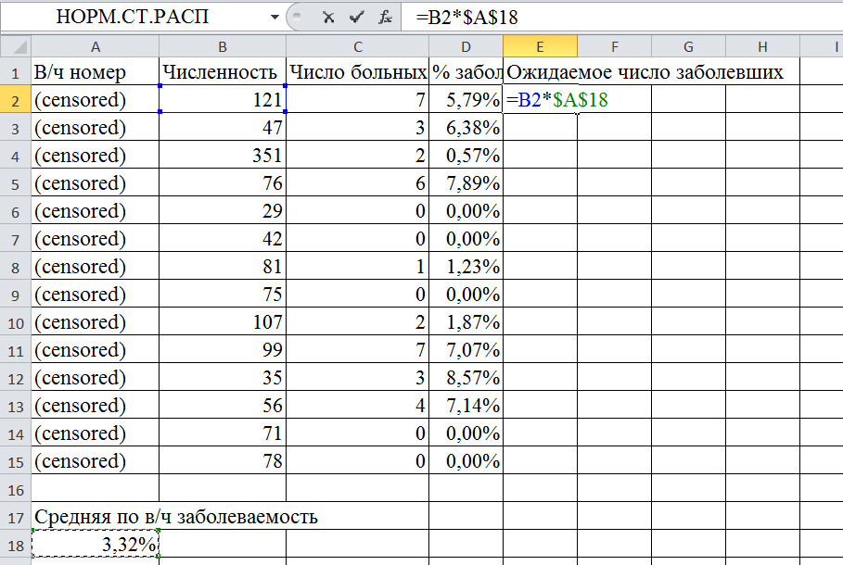
Растягиваем вниз. Считаем квадрат отклонения ожидаемого количества больных от фактического:
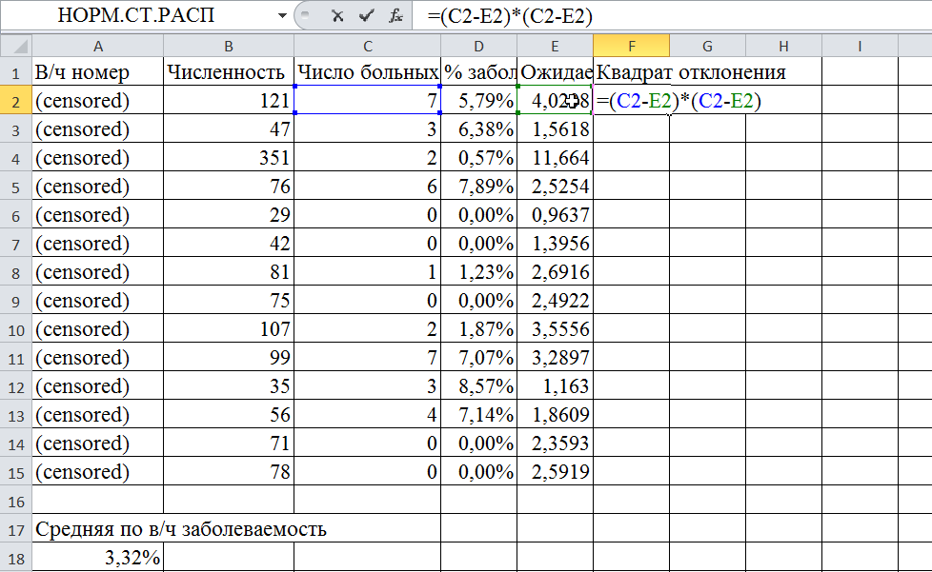
Растягиваем. Суммируем
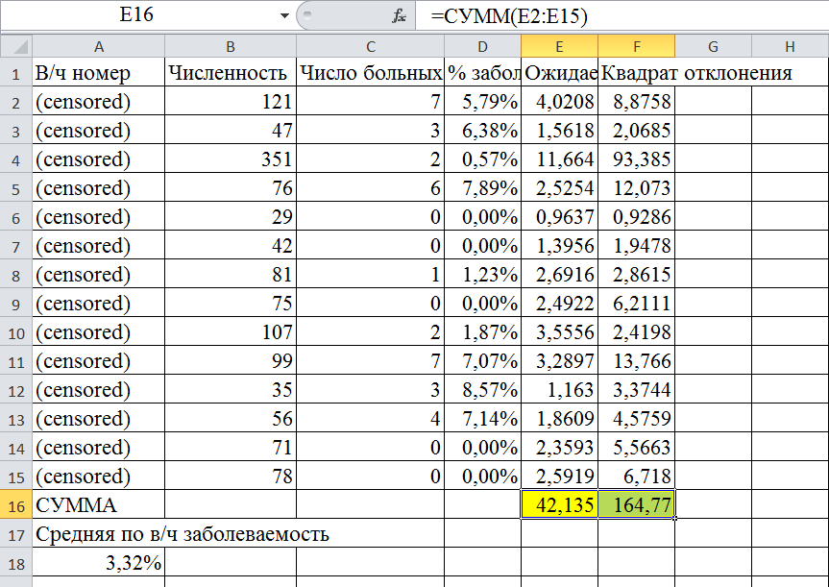
Считаем среднее из ожидаемого количества заболевших и дисперсию. При этом для расчета среднего делим на число в/ч, а для дисперсии – на число в/ч минус 1.
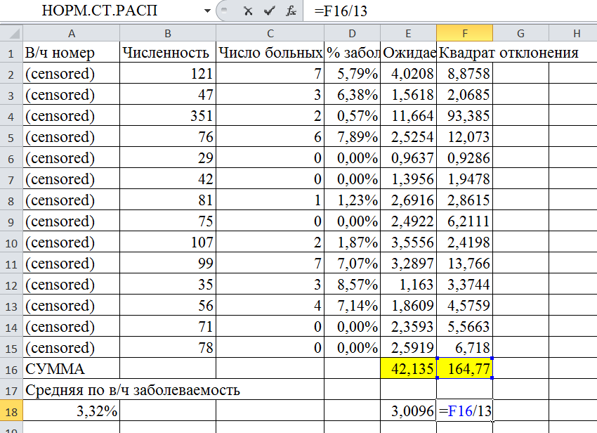
Рассчитываем очаговость как отношение дисперсии и среднего
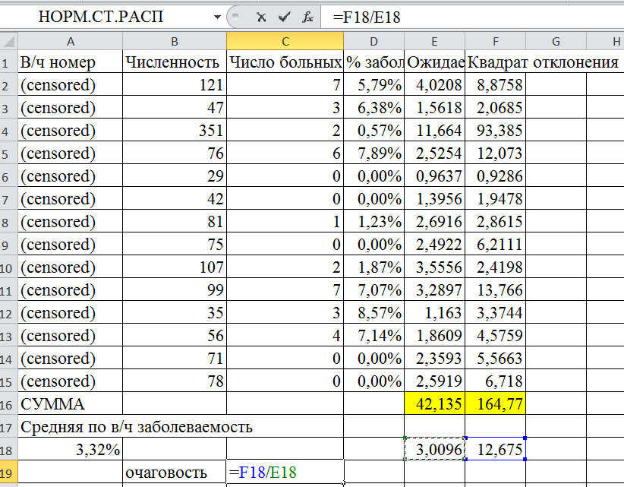
В данном случае очаговость оказалась около 4,2.

Тема 13 Анализ внутригодовой заболеваемости
Обычно исходные данные представлены в виде заболеваемости по месяцам за несколько лет.
Для анализа работать надо только с абсолютной заболеваемостью, в качестве первого шага надо просуммировать число случаев заболеваний за все годы (а не брать среднюю величину, как обычно!).
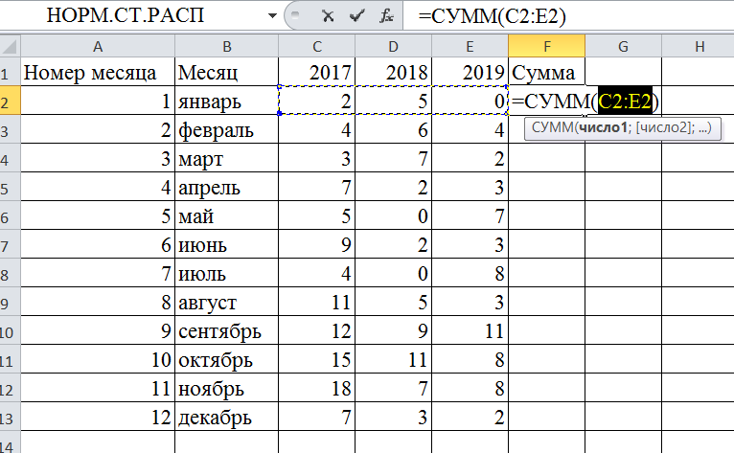
Для начала построим график заболеваемости с доверительными границами. Так как количество заболевших невелико, то можно воспользоваться моей программой с фиктивной численностью в 1000
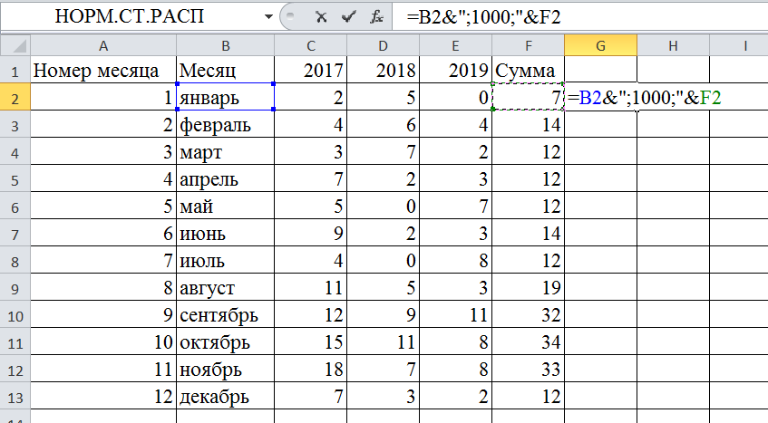
Копируем данные в программу на сайте
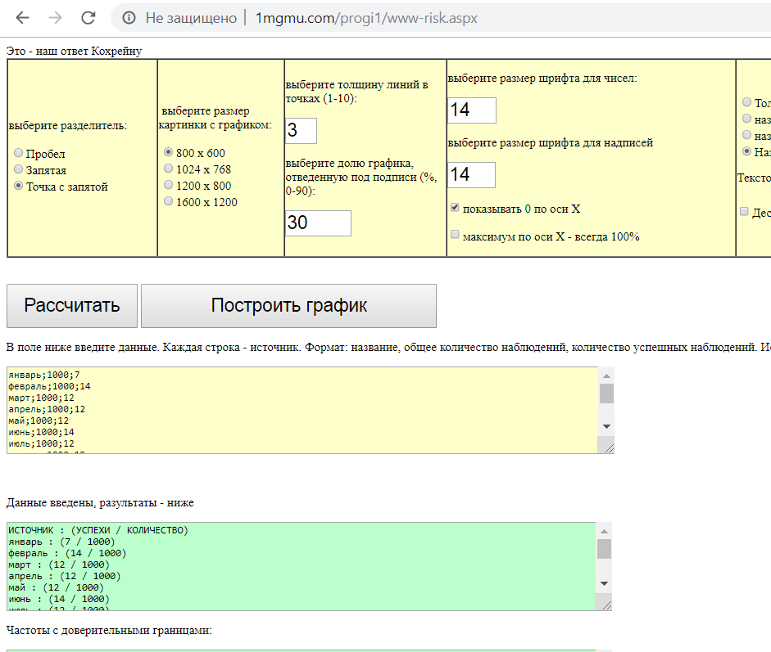
Копируем данные о частотах с доверительными границами обратно в Excel
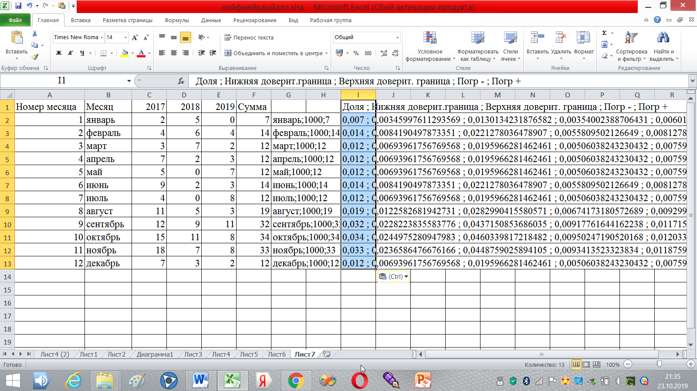
Выполняем коману преобразования текста в столбцы
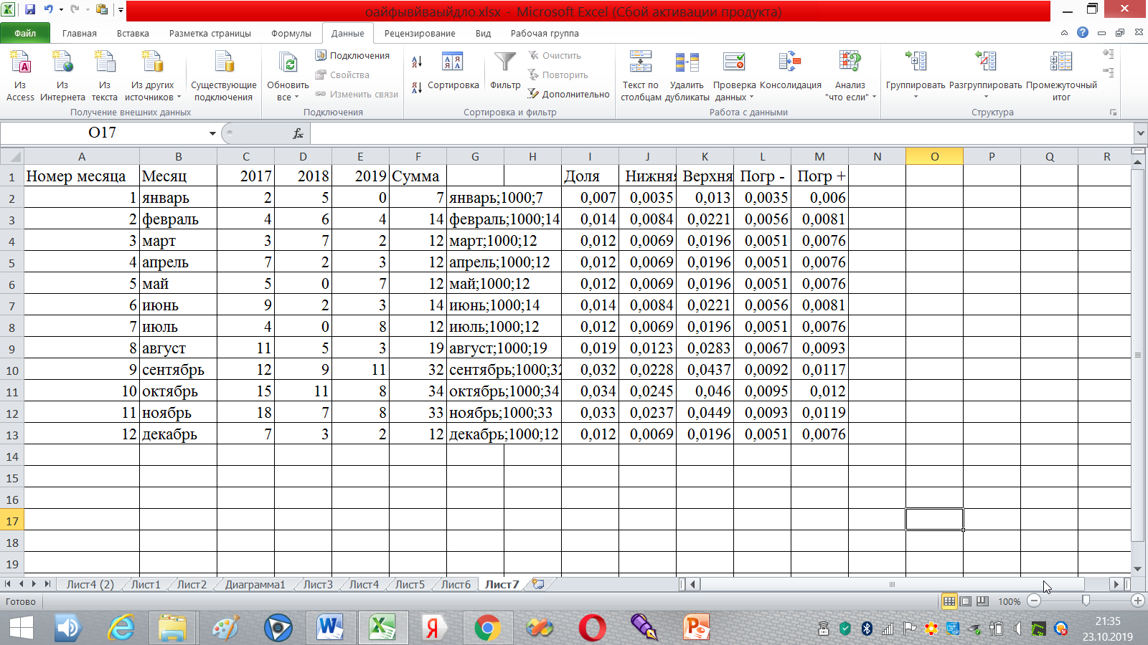
Умножая погрешности на 1000, переводим их в погрешности к числу заболевших:
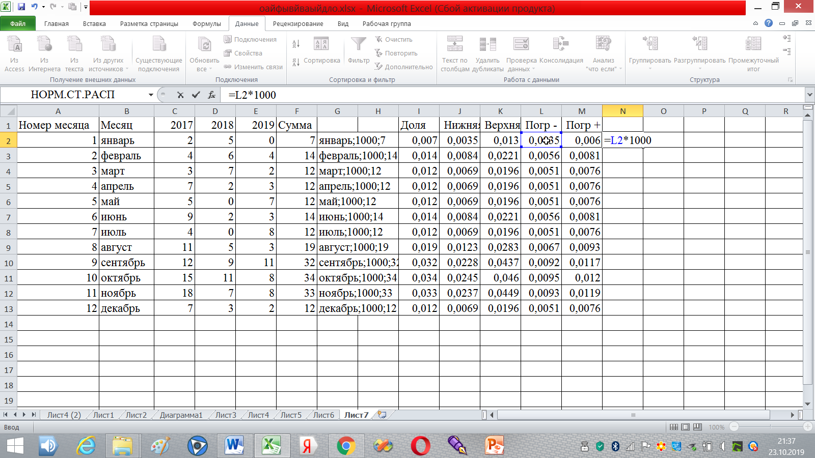
Строим график количества заболевших с доверительными границами
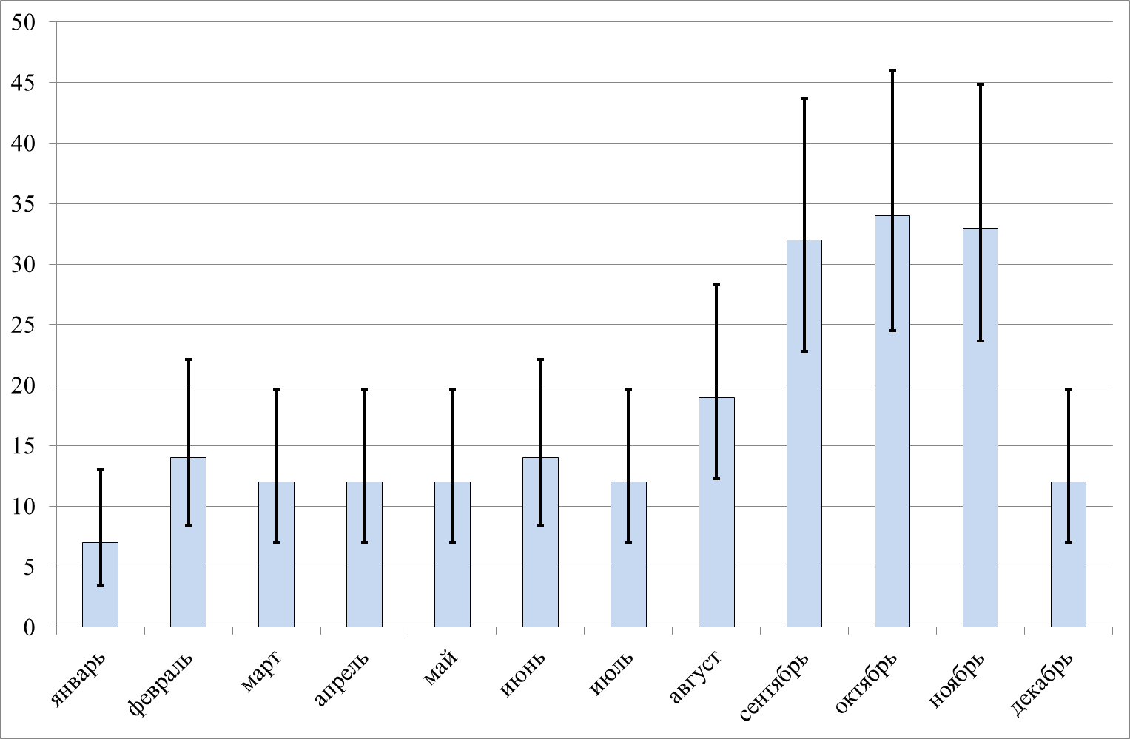
При анализе внутригодовой динамики заболеваемости часто используют гипотезу о круглогодичной заболеваемости и сезонной надбавке.
В рамках этой концепии круглогодичная заболеваемость вызывается постоянно действующими факторами, к которой добавляются сезонные, обеспечивающие сезонную прибавку.
Для выделения сезона «круглогодичной заболеваемости» надо взять месяц минимальной заболеваемости и ачать расширять его,прибавляя соседние месяцы, до тех пор, пока различия не будут статистически достоверны.
В рассматриваемом случае месяц минимальной заболеваемости – январь. Рядом с ним соседние месяы – февраль с 14 случаями и декабрь с 12. Поэтому попробуем выяснить, нет ли достоверных различий в заболеваемости между январем и декабрем.
Введем данные:
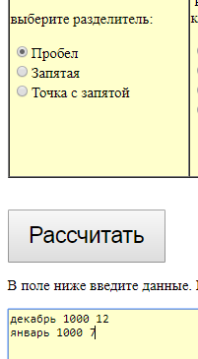
В результате получим р=0,178, то есть достоверных различий нет и их можно объединить.
Следующий кандидат на объединение – февраль с 14 случаями. Рассчитаем разницу (обратим внимание на увеличение численности группы в январе-декабре)
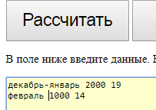
Различия недостоверны, опять р=0,178
Продолжим объединения. Далее добавляется март.
Пропустим несколько шагов. После серии слияний получим декабрь-июль с 95 случаями заболевания (8 месяцев) и ближайшик кандидат на добавление – август с 19 случаями. Проверим различия. Чтобы избежать проблем из-за слишком больших групп, уменьшим их численность:
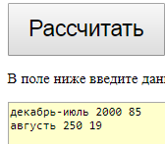
В результате получили достоверное различие в 0,018, то есть дальше расширять межсезонный промежуток нельзя.
Теперь рассчитаем верхний предел круглогодичной заболеваемости.
Та как 85 больше 50, то верхнюю границу к 85 можно рассчитать как
.
Так как это граница к сумме заболеваемости за 8 месяцев, то поделим это число на 8. Получим 12,88, что и будет верхним пределом круглогодичной заболеваемости.
Рассчитаем величину превышения верхнего предела круглогодичной заболеваемости. Для тез месяцев, которые имеют заболеваемость выше 12,88, вычтем ее из числа заболевших

Просуммируем:
Номер месяца | Месяц | 2017 | 2018 | 2019 | Сумма | Превышение
1 | январь | 2 | 5 | 0 | 7
2 | февраль | 4 | 6 | 4 | 14
3 | март | 3 | 7 | 2 | 12
4 | апрель | 7 | 2 | 3 | 12
5 | май | 5 | 0 | 7 | 12
6 | июнь | 9 | 2 | 3 | 14
7 | июль | 4 | 0 | 8 | 12
8 | август | 11 | 5 | 3 | 19 | 6,12
9 | сентябрь | 12 | 9 | 11 | 32 | 19,12
10 | октябрь | 15 | 11 | 8 | 34 | 21,12
11 | ноябрь | 18 | 7 | 8 | 33 | 20,12
12 | декабрь | 7 | 3 | 2 | 12
 | Сумма |  |  |  | 213 | 66,48

Итого величина сезонной надбавки заболеваемости составляет (не менее) 66,48/213=31,21%.
Теперь определим дату превышения верхнего предела круглогодичной заболеваемости. Так как приводятся данные за месяц, то логично предположить, что 12 случаев за месяц июль соответствуют активности инфицирования 15 июля, а 19 случаев за август – 15-му августа.
С 15 июля по 15 августа интенсивность возросла на 7 случаев в месяц, или 7/30=0,233333 в день (здесь чтобы не переусложнять и так тяжелую методику я явно считаю, что во всех месяцах по 30 дней). В июле было по 12 в месяц, верхний предел 12,88, превышение 0,88. Поделив превышение на темп роста за день 0,88/0,2333=3,77, получаем, что с 12 до 12,88 должно было дорости примерно за 4 дня. Итого – дата превышения верхнего уровня круглогодичной заболеваемости – 19 августа.

Данная методика обычто используется для того, чтобы выяснить, в какой из сравниваемых групп первым начинается сезонный подъем, так как есть идея, что именно эта группа является ведущей.
Однако по прямому назначению эту методику использовать нельзя. Точнее – можно, но лишь в том случае, если сравниваемые группы имеют примерно одинаковую заболеваемость.
Проблема в том, что если мы рассчитываем дату начала сезонного подъема как ту дату, для которой началось достоверное превышение уровня заболеваемости, то даже при абсолютно идентичных динамиках внутригодовой заболеваемости в группе с большей абсолютной заболеваемостью «сезон начнется раньше», так как на большой абсолютной заболеваемости меньшие (в долях) отклонения будут уже достоверными.
Поэтому для того, чтобы определить, какая группа идет первой в динамике, лучше использовать другой термин – срок начала эпидемического года. Данный показатель уже не зависит от уровня абсолютной заболеваемости.
Идея тут такая – мы пытаемся наилучшим образом приблизить внутригодовую заболеваемость синусоидой. И ту дату, для которой синусоида дает минимум, и удем считать датой начала эпидемического года.
Для начала «переведем месяцы в радианы». Так как за месяц собраны случаи заболевания за все даты, то для начала аналогично предыдущему отнимем от номена месяца ½ , а потом переведем из 12 месяев в 2π, для чего разделим на 6 и умнодим на π.
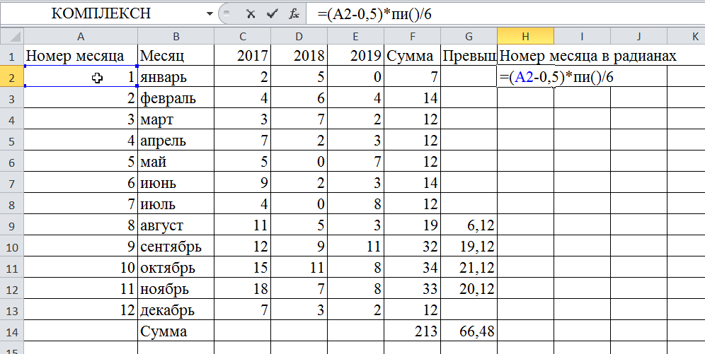
Растянем
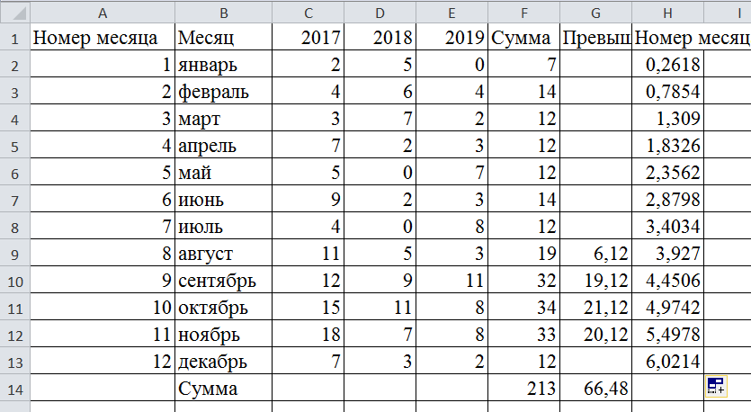

Зададим произвольное начало эпидгода и тоже пересчитаем его в радианы
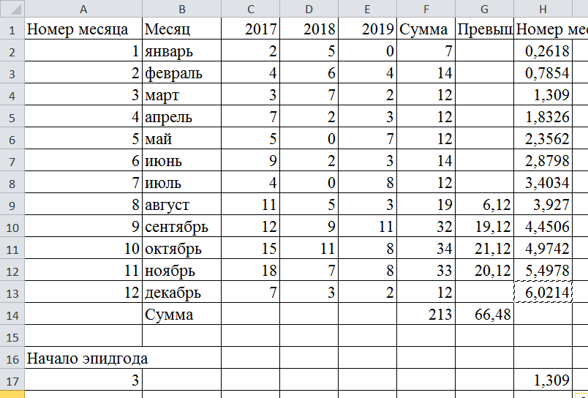
Рассчитаем синус от «номера месяца в радианах+начало эпидгода в радианах»:
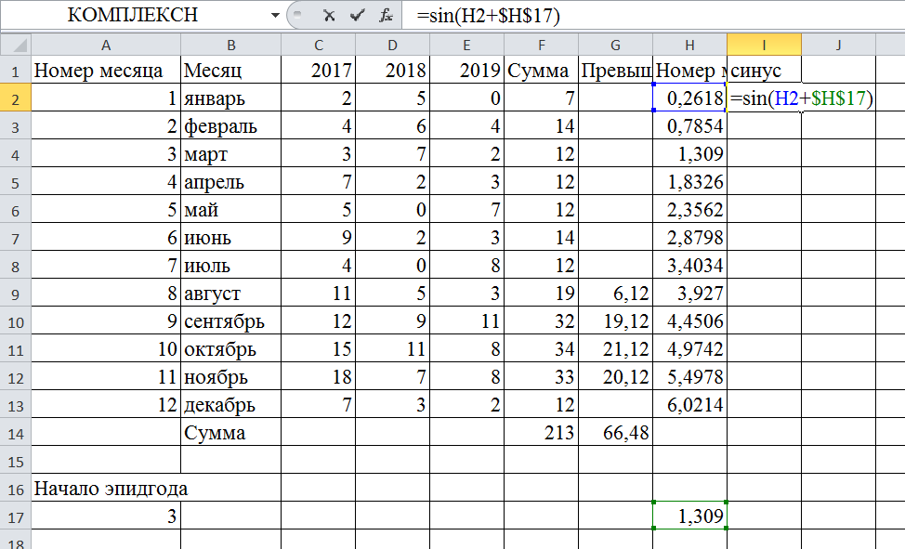
Растянем
Номер месяца | Месяц | 2017 | 2018 | 2019 | Сумма | Превышение | Номер месяца в радианах | синус
1 | январь | 2 | 5 | 0 | 7 |  | 0,2618 | 1
2 | февраль | 4 | 6 | 4 | 14 |  | 0,7854 | 0,866
3 | март | 3 | 7 | 2 | 12 |  | 1,309 | 0,5
4 | апрель | 7 | 2 | 3 | 12 |  | 1,8326 | 1E-16
5 | май | 5 | 0 | 7 | 12 |  | 2,3562 | -0,5
6 | июнь | 9 | 2 | 3 | 14 |  | 2,8798 | -0,866
7 | июль | 4 | 0 | 8 | 12 |  | 3,4034 | -1
8 | август | 11 | 5 | 3 | 19 | 6,12 | 3,927 | -0,866
9 | сентябрь | 12 | 9 | 11 | 32 | 19,12 | 4,4506 | -0,5
10 | октябрь | 15 | 11 | 8 | 34 | 21,12 | 4,9742 | -2E-16
11 | ноябрь | 18 | 7 | 8 | 33 | 20,12 | 5,4978 | 0,5
12 | декабрь | 7 | 3 | 2 | 12 |  | 6,0214 | 0,866
 | Сумма |  |  |  | 213 | 66,48
Сдвиг
3 |  |  |  |  |  |  | 1,309
Теперь рассчитаем коэффициент корреляции между числом заболевших и синусом
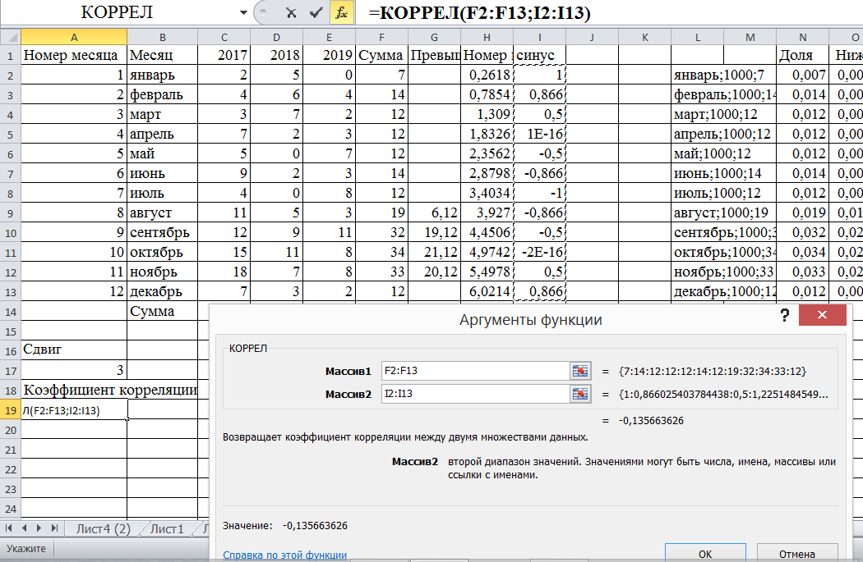
А теперь будем менять начало эпидгода так, чтобы полученный коэффициент корреляции был больше всего
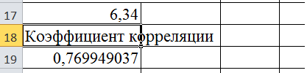
Как мы помним, месяц=6 – июнь, а точнее – 15 июня, а 0,34 – это +10 дней. Итого сдвиг – 25 июня.
А теперь немного скорректируем. Начало эпидгода соответствует не нулю у синуса, а минимальному значению, поэтому от полученной даты надо отнять еще 3 месяца.
Итого – время начала эпидгода – 25 марта.

Вторая часть – поиск наилучшего приближения синусоидой – хорошо исследована в математике в рамках так называемого анализа Фурье (или гармонического анализа). Есть формулы, которые позволяют рассчитать коффициенты сразу, без подбора, но они такие, что врачам проще подбирать.

А теперь перейдем на мой сайт и войдем в раздел «ПРОГРАММЫ ДЛЯ АНАЛИЗА ЗАБОЛЕВАЕМОСТИ ДЛЯ ЭПИДЕМИОЛОГОВ И НАУЧНЫХ РАБОТНИКОВ»

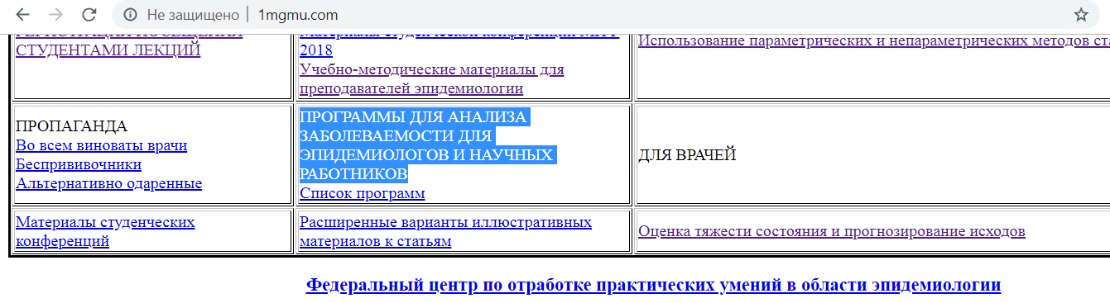
Найдем программу анализа внутригодовой заболеваемости
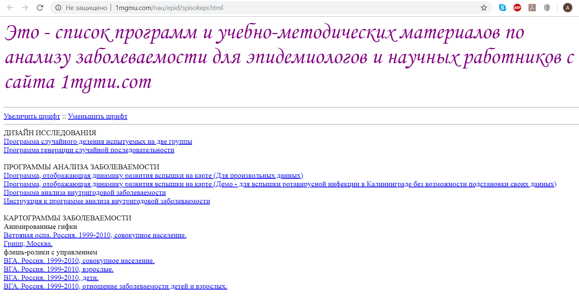
Введем данные (слева), нажмем на кнопку «Посчитать»
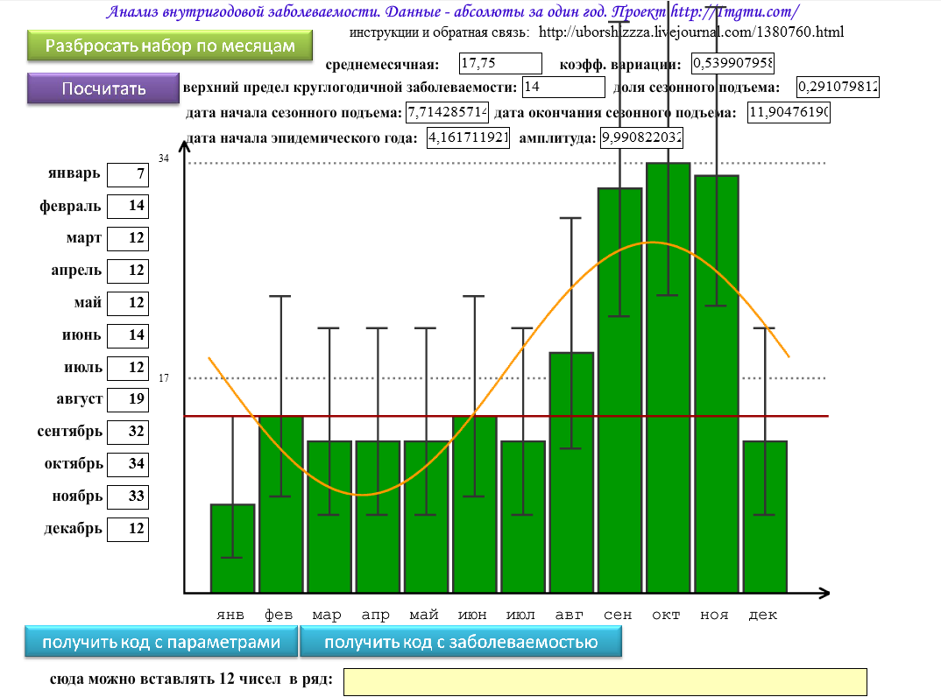
Нажмем на кнопку «получить код с заболеваемостью»:
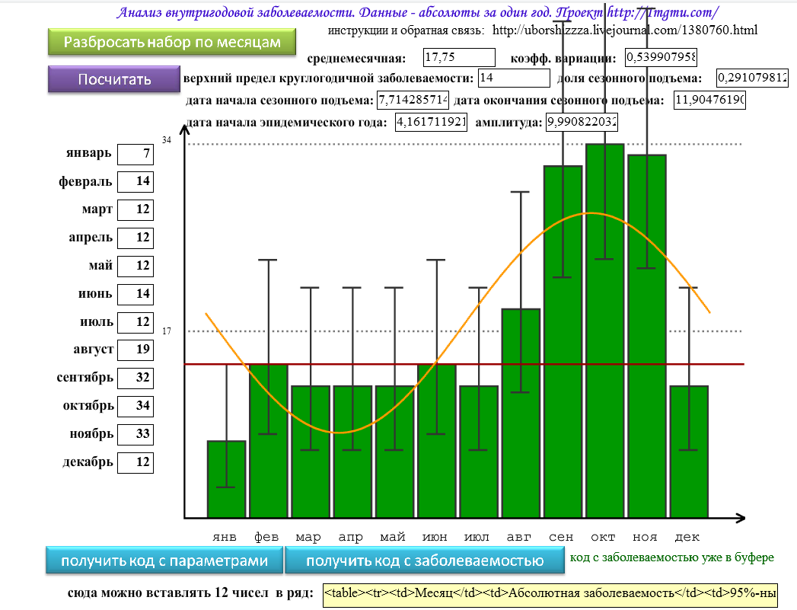
Скопируем содержимое желтого поля в нижней части и вставим на чистый лист Excel
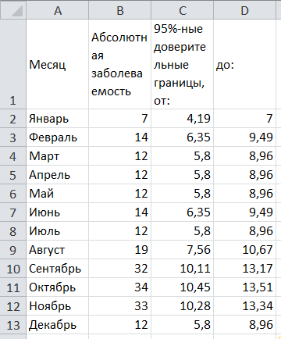
Две посление колнки – доверительные границы для доли заболеваемости, приходящейся на этот месяц.
Аналогично сделаем с кнопкой «Получить код с параметрами»
Имеющиеся небольшие различия между тем, что мы считали руками, но в точных решениях, а программа использует приближенные формулы, чтобы результат был больше похож на то, что получается при использовании существовавших тогда методик ручного расчета. Кроме того, не используется сдвиг на полмесяца назад, то есть данные заболеваемости за месяц считаются соответствующими первому числу, а не середине месяца, как у нас.
Почему я не подгоняю под имеющуюся программу?
Она сделана как флешь-ролик, а поддержка этой технологии вскоре должна закончится. Поэтому если све будет хорошо, я переделаю программу под данную методичку и реализую ее средствами HTML 4.

Самостоятельное задание.
- Повторить расчеты на своих цифрах (данные желательно брать под разумный ход заболеваемости)
- Рассчитать в моей программе, сравнить

